Коммерческое предложение

Комплекс недвижимого имущества

Свердловская область, г. Полевской, Восточный промышленный район 1/1

Комплекс недвижимого имущества расположен в промышленной зоне г. Полевского (Северная часть), функциональное назначение имущества: производственно – складской комплекс автотранспортного предприятия.
Земельный участок площадью 55 151 кв.м. огорожен. Покрытие земельного участка – асфальтированное, грунтовое. Имеются в наличии все инженерные коммуникации для запуска производства, а также автомобильный подъездной путь.

Состав комплекса:
1 | Здание гаража, включающее помещение автогаража для легковых машин, автогаража на 150 мест, ремонтную и складскую зоны, административно-бытовой корпус
2 | Здание механизированной мойки и УВК «ИСЕТЬ» с очистными сооружениями
3 | Сборно-разборный ангар складского назначения
4 | Открытые автомобильные стоянки

На территории комплекса размещено оборудование механических мастерских, имеются станки и подъемное оборудование, являющееся собственностью ПАО «Северский трубный завод».
Право собственности на объекты недвижимости и земельный участок зарегистрированы.

Стоимость предложения составляет…

Фото объекта
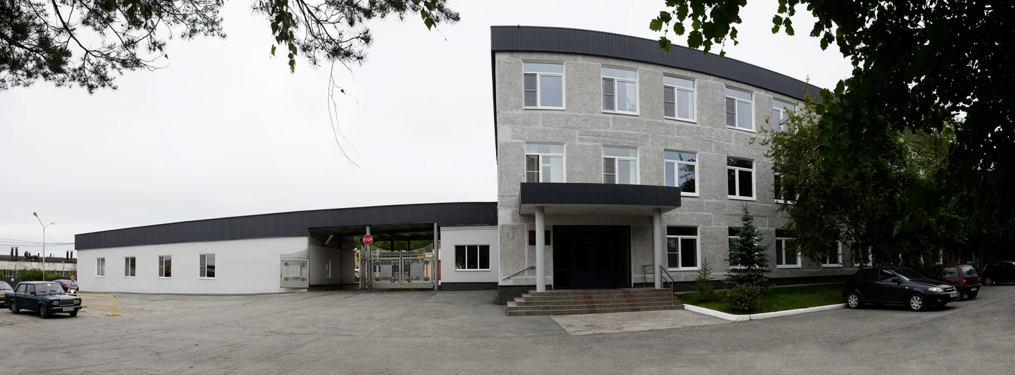

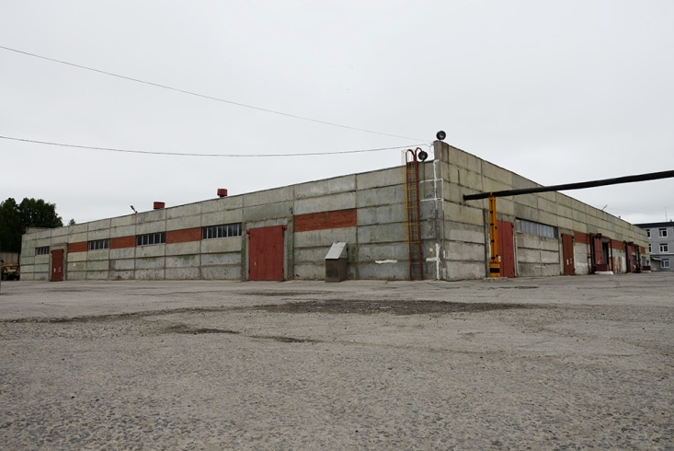 | 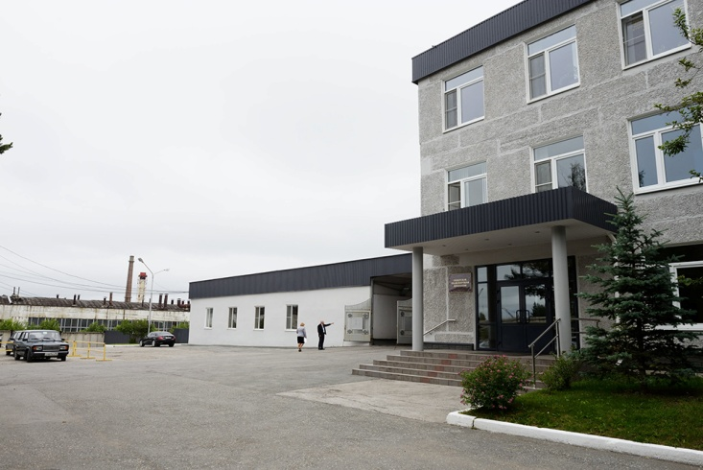
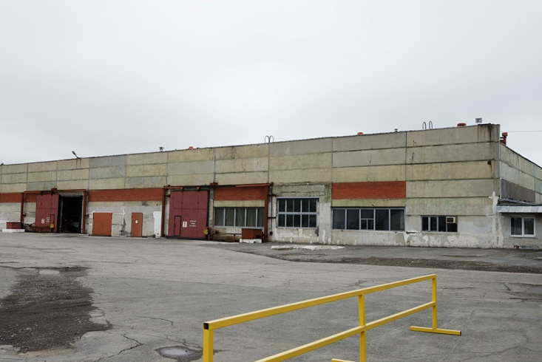 | 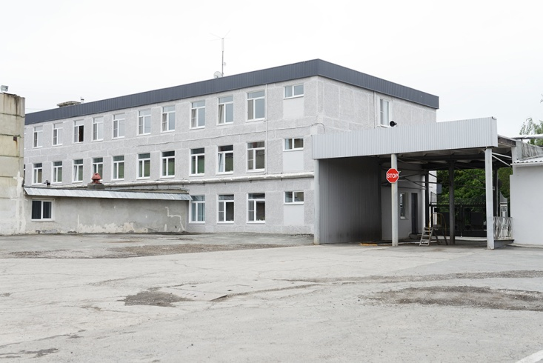
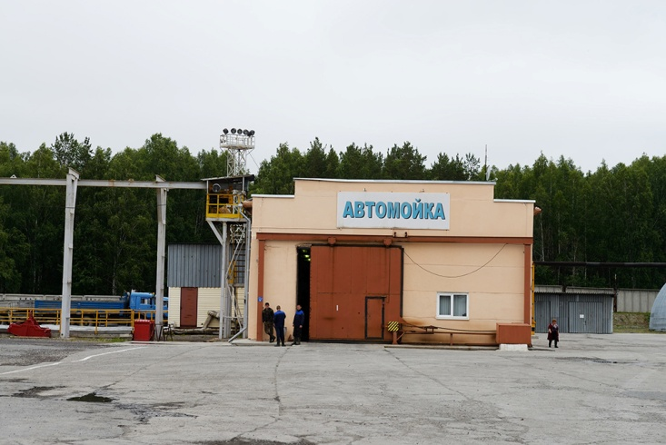 | 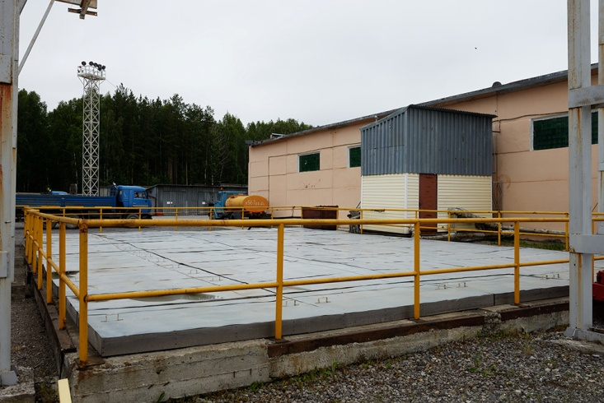
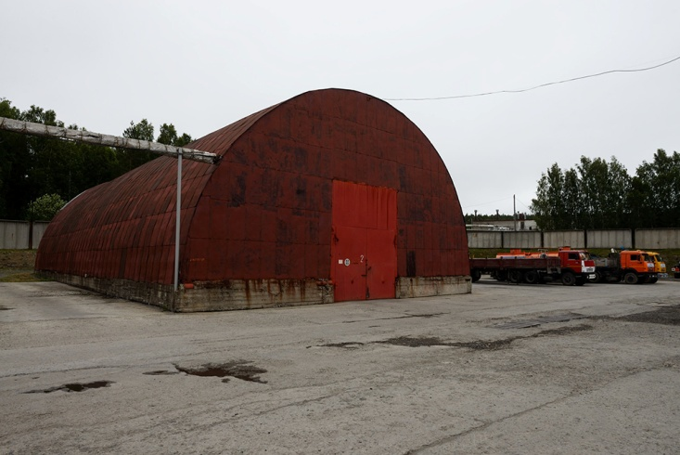 | 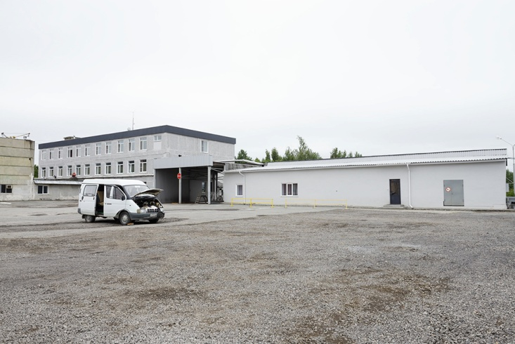

План объекта на местности
